ОБ ОСЛОЖНЕНИЯХ ГРИППА
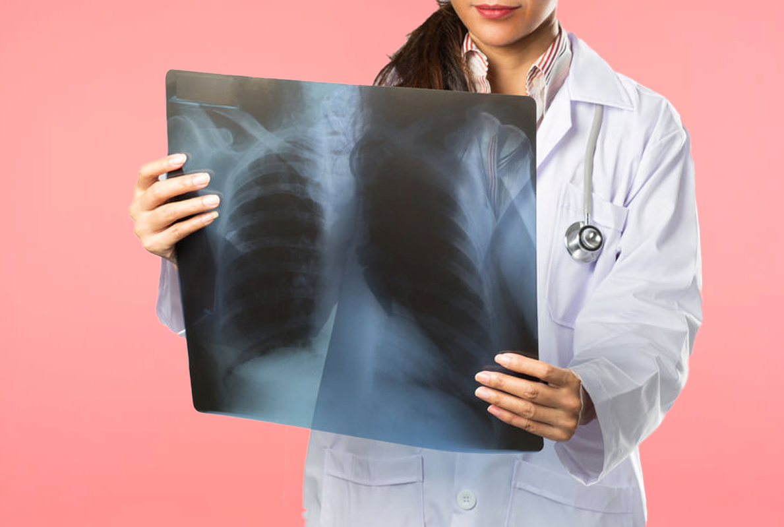
По данным ВОЗ, ежегодно в мире гриппом заболевает до 1 миллиарда человек, а от его осложнений умирает около 500 тысяч человек. Об осложнениях гриппа в этой статье.
Грипп – это острая респираторная вирусная инфекция. В отличие от других ОРВИ, заболевание гриппом чревато развитием серьезных осложнений, которые не только нарушают работу организма, но и опасны для жизни.
Иногда осложнения гриппа носят отсроченный характер, проявляются спустя некоторое время, когда человек уже забыл о перенесенной инфекции.
Наиболее часто встречаются осложнения со стороны дыхательной системы.
Наиболее характерное из них - пневмония, которая нередко сопровождается острой дыхательной недостаточностью с летальностью до 40%, даже при проведении своевременного квалифицированного лечения.
Также со стороны дыхательной системы часто развиваются синусит, трахеит, бронхит, нередко к ним присоединяется воспаление ЛОР-органов. Например, отит, который в некоторых случаях приводит к полной потере слуха.
Еще одним смертельно опасным осложнением гриппа считается острый респираторный дистресс-синдром, заключающийся в нарушении барьерной функции легочной ткани. На фоне этого осложнения также возникает дыхательная недостаточность, нередко несовместимая с жизнью.
Со стороны сердечно-сосудистой системы могут развиться миокардит и перикардит, со стороны мочеполовой системы - гломерулонефрит.
Поражение центральной нервной системы проявляется менингеальным синдромом, спутанным сознанием, головной болью и рвотой.
О поражении периферической нервной системы свидетельствуют радикулярные и другие невралгические боли.
При развитии отека мозга, геморрагического энцефалита у больного возникают судороги и расстройство сознания. Такие осложнения нередко приводят к смерти.
Особенно опасны осложнения гриппа для детей до года, взрослых старше 60 лет, беременных и людей с хроническими заболеваниями.
Единственное надежное средство профилактики гриппа и его осложнений - вакцинация. Оптимальное время для ее проведения - период с сентября по ноябрь.
Если по каким-либо причинам вакцинацию провести не удалось, необходимо строго соблюдать правила личной гигиены.
Во время подъема уровня заболеваемости гриппом постараться не посещать общественные места, не контактировать с больными людьми.
В случае подозрения у себя вирусной инфекции, в течение ближайших 48 часов обратиться к врачу.
Ни в коем случае не заниматься самолечением. Это может быть не только бесполезно, но и опасно.
Не пренебрегать лечением, которое назначил врач, своевременно принимать назначенные лекарственные средства.
Обязательный пункт в профилактике развития осложнений - соблюдение постельного режима во время болезни.
Важно понимать, что часто причина смерти от вируса гриппа - это несвоевременное обращение за медицинской помощью, отказ от лечения и вакцинации.
Будьте здоровы!

